Záverečná správa z 16.ročníka LŠT Koník

Letný šachový tábor Koník má za sebou už svoj ďalší ročník. Tentokrát šestnásty a ten opäť prebiehal pod hlavičkou KŠN Bratislava, ŠKM Dunaj, ŠK Osuské a MŠA Interchess. Počet účastníkov číslom 118 prekonal všetky doterajšie rekordy a nárast dievčat z doterajšieho maxima 23 na súčasných 37 je z inej dimenzie. Vzhľadom na obmedzenú kapacitu zariadenia sme nemohli zobrať viacerých ďalších záujemcov, ale presun na iné miesto nechystáme, pretože počet účastníkov je vzhľadom na komplexný program isto na hornej hranici.

Tak ako po minulé roky bola výborná nielen kvantita ale aj šachová kvalita účastníkov, veď sme na tábore privítali celkovo 3 aktuálnych majstrov Slovenska z MSR mládeže, 12 medailistov a spolu až 23 hráčov, ktorí sa umiestnili do šiesteho miesta. Ako sa opäť potvrdilo, záujem o podobné podujatie na Slovensku isto je a tak nám naozaj asi neostáva nič iné, ako v jeho organizácii pokračovať. Boj o cca 115-120 miest však bude asi ešte tvrdší ako naposledy.

Tento rok sme mali zastúpenie dvoch krajín, keď okrem 117 detí zo Slovenska, úspešne zastupoval zahraničie Filip Neumann z Českej republiky.

Vysoký počet účastníkov vždy musí zákonite znamenať aj vysoký počet vedúcich. Nám sa v priebehu roka podarilo predbežne dohodnúť kompletnú zostavu, ktorá bola ešte tesne pred táborom doplnená o ďalšie mená. Oslovenie viacerých zaujímavých mien najmä pre tréning vyšších skupín síce nevyšlo podľa predstáv, no v rámci záloh sme siahli najmä k bývalým účastníkom Koníka. Tí poznajú program často aj niekoľko rokov a preto môžu od začiatku plnohodnotne nabehnúť do táborového kolotoča. V drese vedúcich tento rok debutovali Matej Čertík, Milan Jarábek a zahraničná posila z českej časti Interchessu, Dominik Kula. Okrem nich boli neoficiálnymi vedúcimi dlhoročný účastník Jakub Kopnický a Peter Macko ako 9-násobný účastník Koníka a rekordér v počte medailí v súťažiach družstiev. Postupne zapracovávanie nových tvárí nikdy nie je na škodu, skôr naopak. Vzhľadom k počtu účastníkov, nie optimálnemu počasiu a organizácii jednotlivých disciplín to bol z môjho pohľadu najlepšie zvládnutý ročník. Tak rýchlo sme totiž viaceré súťaže nemali ukončené ešte nikdy predtým. Samozrejme, nemôžem nespomenúť už šestnástu (!) účasť pána Ivana Pauličku, ktorý mal okrem tréningov tradične na starosti aj celú ekonomickú stránku tábora.

V priebehu Koníka sa u nás tradične zastavili aj bývalí účastníci Koníka, tentokrát Miroslav Kovaříček, Martin Kuna či Andrej Solár. Tak ako všetky predchádzajúce Koníky, ani tento rok sme sa nevyhli dobrej nálade, ktorá musí byť na tomto podujatí samozrejmosťou.

Počasie nám tento rok neprialo, keď takmer po celých desať dní boli teploty nad 30 stupňov a riskovať fyzickú záťaž na slnku by bolo hazardom. Za celý čas nám zapršalo trikrát a ani jeden raz to nebolo žiadané. Najprv to bolo v deň príchodu účastníkov, následne začala búrka 5 minút pred štartom nočnej hry a vedúcich prekvapila priamo v lese a tretí raz nás dážď „potešil“ v posledný deň tábora. Nakoľko všetky „outdoor“ aktivity (a nie je ich vôbec málo) sú počasím výrazne limitované, museli sme riešiť športy výlučne doobeda a po večeri. Stratili sme tak veľmi potrebnú flexibilitu riešiť vždy to, kde nás najviac tlačila topánka. Pri večerných či nočných poradách bolo sledovanie predpovede počasia priam rutinnou činnosťou a na základe toho bol vždy stanovený program na nasledujúci deň, spolu s presným časovým harmonogramom viacerých simultánne prebiehajúcich disciplín. Bez tejto činnosti by nebolo možné absolvovať za taký krátky čas toľko rôznych disciplín.

Oproti minulému roku nastalo výrazné zlepšenie čo sa týka zdravotných problémov. Po skúsenosti z predchádzajúceho roku, kedy na nás pomaly ale isto zaútočila viróza, sme totiž už mali rešpekt a ako sa ukázalo, účastníci asi tiež. Slová niekoľkokrát opakované na úvodnom príhovore padli na úrodnú pôdu. Takže sa síce nedá povedať, že by sa pani zdravotníčka Emília Pauličková nudila, no v porovnaní s minulým rokom to mala výrazne jednoduchšie.

Za veľké množstvo fotografií vďačíme najmä Mirovi Bednárovi a Petrovi Palečkovi, občas som vzal fotoaparát do rúk aj ja. Ich počet budem musieť zmenšiť, ale máte sa naozaj na čo tešiť! Za starostlivosť o kuchynku, rozdávanie desiat a olovrantov vďačíme už tradične Zuzke Diviakovej.

Budíček pod taktovkou Tomáša Peričku a ranná rozcvička pod vedením Mira Bednára (ktorého viackrát kvázi dobrovoľne nahradili aj starší účastníci – izba 305 + Jakub Zahorček), športové disciplíny a najmä iné fyzické aktivity „za odmenu“ výrazne vylepšovali kondíciu niektorých účastníkov a čiastočne míňali ich energiu. Drvivá väčšina účastníkov bola disciplinovaná a aplikovala princíp zdravého rozumu. Zopár vecí sme síce riešiť museli, no nešlo o žiadne veľké či neriešiteľné problémy, za čo patrí zúčastneným veľká vďaka.

Čo sa týka stravovania, kuchyňa opätovne potvrdila svoje kvality a raňajky, obedy a večere sme riešili priebežne, nakoľko kapacita jedálne bola nižšia ako počet účastníkov a napríklad aj niektoré partie šachového turnaja sa natiahli dlhšie ako bolo plánované. Desiatu sme rozdávali následne priamo v jedálni alebo na ihrisku, olovrant sme zväčša využili ako druhú večeru. Špeciálnu cenu Hlavný degustátor by získali viacerí starší účastníci. Bufet síce tento rok otvorený nebol, no k dispozícii bola iná modla – automat.

Pitný režim bol zabezpečený priamo v jedálni nádobou, do ktorej bol dopĺňaný čaj resp. jemne osladená malinovka. Každý z účastníkov navyše dostal počas druhého dňa navyše fľašu s minerálkou, na ktorej mal svoju menovku a mohol ju využívať namiesto sklenených pohárov. Predišli sme tým aj možným zraneniam a najmä tým bola ľahko vyriešená možnosť pitného režimu aj v hracích miestnostiach či vonku pri športových aktivitách.

Ubytovanie bolo zabezpečené v komplexe GO Kľačno, pričom chlapčenskú časť tvorili už iba tri poschodia a jedna izba a dievčenskú časť jedno kompletné poschodie a jedno takmer kompletné. Dievčatá tak vytláčajú chlapcov čoraz viac. Po večierke zväčša stačilo navštíviť iba zopár vopred vytipovaných izieb (verejným tajomstvom bolo najmä tradičné číslo 117).

Okrem ubytovania a jedálne sa v komplexe nachádzali aj priestory na šachový turnaj, učebne na tréningový proces, dva stolnotenisové stoly na turnaj a telocvičňa. Oproti minulému roku prišlo opäť ku výraznej zmene interiéru, keď v jednej školskej triede boli vymenené lavice za úplne nové a okrem toho vznikla knižnica s obrovským sedacím vakom. Ten sa tešil veľkej popularite medzi mladšími aj staršími ročníkmi. Prebehlo aj viacero menších pozitívnych zmien, ktoré vedúcim uľahčili svoju prácu.

Tak ako minulý rok všade fungoval internet (aj keď občas potrénoval našu sebakontrolu), ktorý nám zjednodušoval prácu. Jednak sme mali možnosť dávať na web podujatia priebežné výsledky disciplín a taktiež sme sa nemuseli po niektoré informácie vracať vždy k našim notebookom.

Novinkou bolo vytvorenie aplikácie na nahrávanie výsledkov viacerých disciplín cez mobilných telefón a tak sme jednak mohli ľahšie zistiť, či sa už nejaký zápas dohral a taktiež sa rovno aktualizovali na webe Koníka. Systém spoľahlivo fungoval, no už teraz vieme jeho ďalšie možné vylepšenia.

Prvý raz sme absolvovali aj livestream z podujatia, keď sa nám ho podarilo zabezpečiť v spolupráci s tréningovým portálom Šachové tréningy. Rodičia boli vopred informovaní emailom a tak si mohli pozrieť naživo 45-minútový záznam priamo počas jedného táborového doobedia a ostatní záujemcovia tak môžu ešte stále urobiť.

Každoročne máme snahu o búranie štyroch stien brániacich rozvoju každého hráča, t.j. šachový tréning, psychológia, fyziológia a fyzická príprava. Upratovanie izieb a následné „odmeny“ v podobe cvičení by mali učiť systematike a keď sa to nedarí, majú aspoň vplyv na fyzickú kondíciu. Rovnako funguje vylepšovanie kondície pri zabúdaní vecí (často hodnotné mobily, peňaženky s hotovosťou, časti oblečenia, atď..), prekročenie večierky, používanie “vybraných slov“, nenahodenie partií do spoločnej databázy, riešenie prípadných nezhôd fyzickou cestou a ďalšie iné zaujímavé aktivity. V týchto aktivitách sa niektorí jednotlivci, dvojice, či celé skupinky doslova vyžívali a tak sme ich priania s veľkou dávkou empatie opätovali.

Obľúbenou novinkou boli tri pesničky na gitare podľa želania pre najlepšie izby v rámci bodovania izieb. Počet desiatok však prekonal všetky rekordy a tak sme situáciu museli operatívne riešiť jedným menším koncertom pre všetkých odmenených.

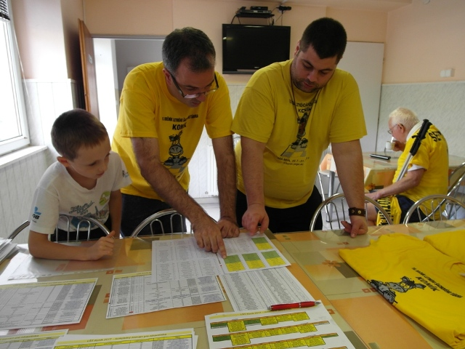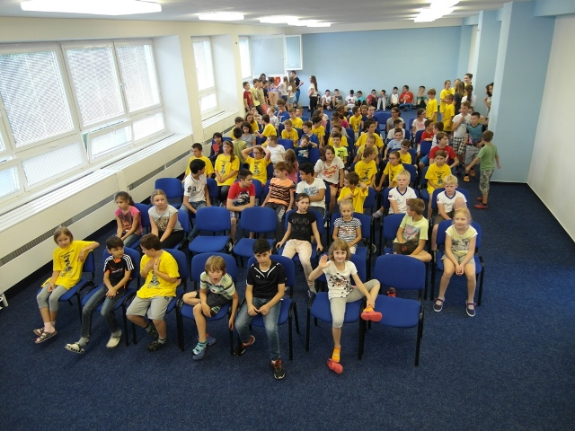

Po prvej večeri prebehol príhovor a žrebovanie účastníkov do družstiev. Nasadenie do jednotlivých košov bolo ako vždy na základe šachového ratingu, veku a športovej zdatnosti. O nezávislé žrebovanie sa postarali naši najmladší účastníci, pričom po vyžrebovaní vznikli originálne názvy družstiev, ktoré uvádzam v abecednom poradí: Easy Hard, Kolotočári, Kovoví gladiátori, Lietajúce prasatá, Mirove ananásy, Požiarny poplach, Strelci šťastia, Šachové bunky, Šachoví hackeri, Tyrkysové bambusy. Následne prebehla nominácia jednotlivých členov družstva do tímovej súťaže zloženej z 15 rôznych disciplín. Oproti minulému roku v nej boli novinkami Krycie mená, Tajomstvo podzemia a Žonglovanie.

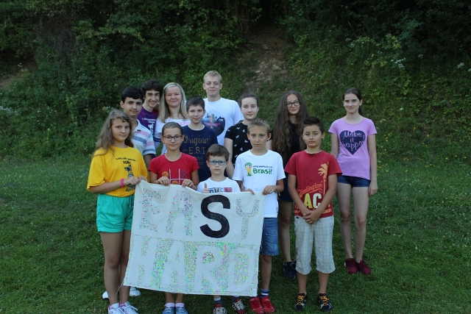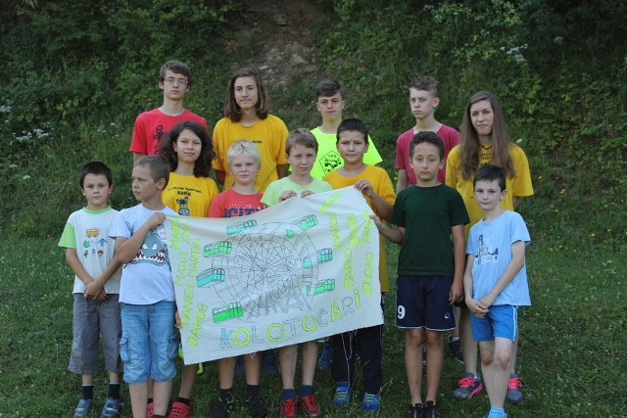

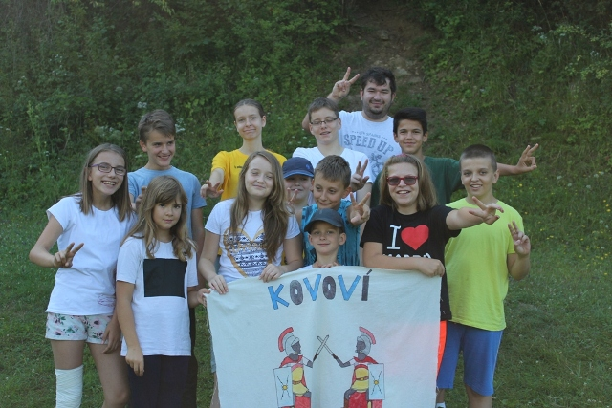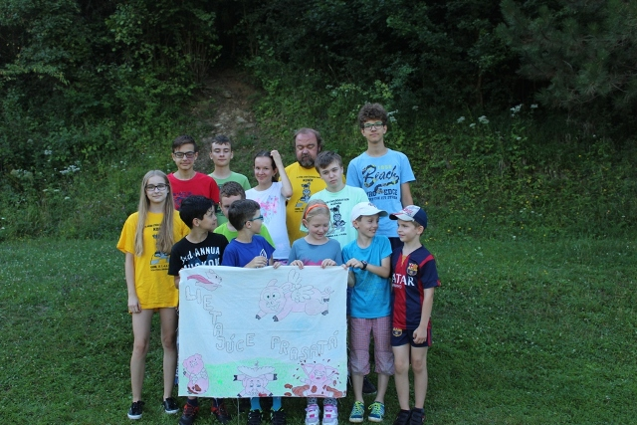

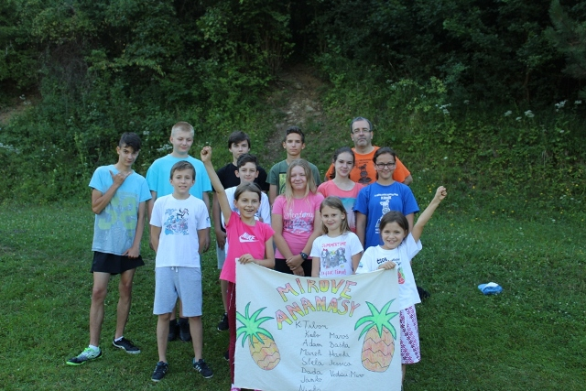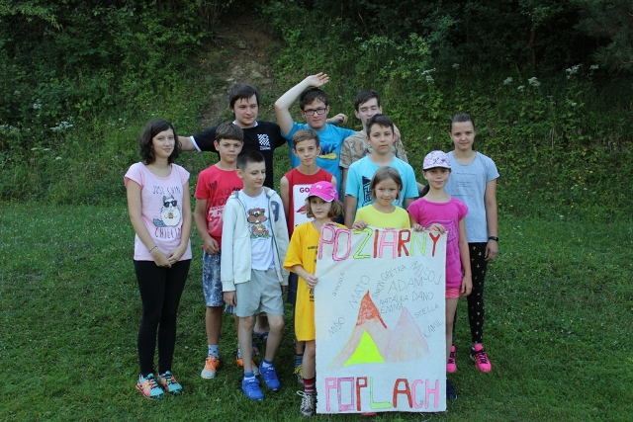

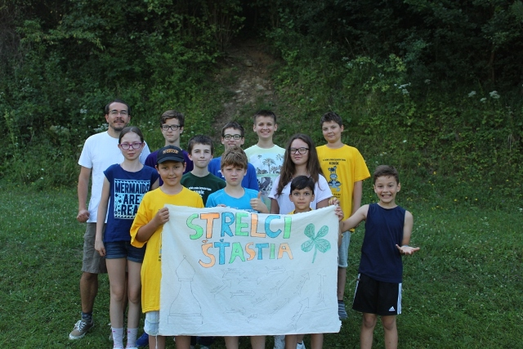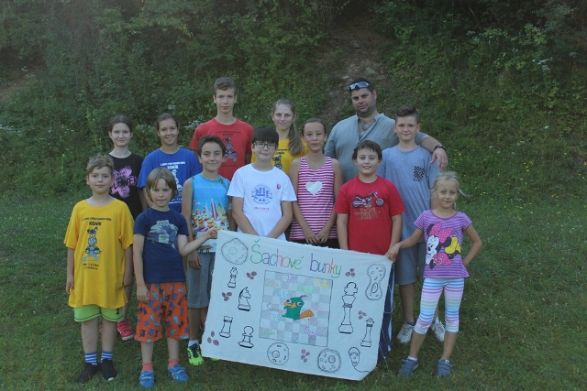

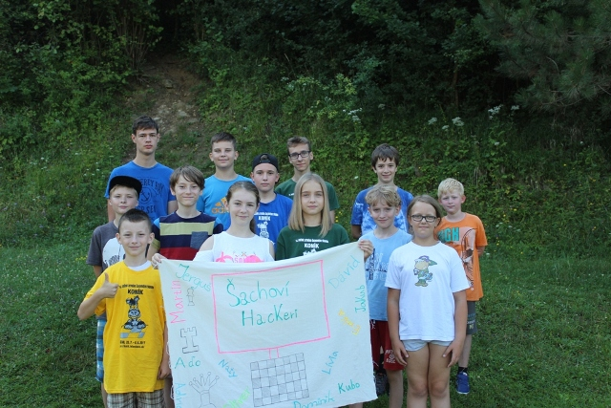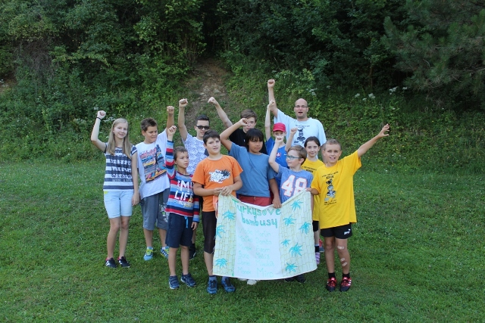

V bodovaní izieb bola veľká variabilita v dosiahnutých číslach, no celkový priemer bol suverénne vyšší ako všetky doterajšie ročníky. Nakoniec systémom štart-cieľ zvíťazila izba č.120 (Ema Čermáková, Karolína Harajová, Gréta Kapolková, Monika Klimková, Ema Walterová) s bilanciou 90/90 a deviatimi hviezdičkami, keď stanovila neprekonateľný rekord. Náskok pol bodu pred izbou č.206 (Adam Cedzo, Dávid Gžib, Daniel Švrček, Matúš Valovič) si zabezpečili už v úvodný deň. Chalani k bodovému zisku 89,5 pridali aj štyri hviezdičky. Tretie miesto si pre seba vybojovala pätica z izby č.8 v zložení Simona Bochničková, Silvia Fajtáková, Hana Horváthová, Nina Kubíková, Adela Zetocha ziskom 88,5/90 ku ktorým pridali aj tri hviezdičky.

Prekážkový beh sa stal už počas úvodného víkendu korisťou družstva Mirove ananásy, keď zvíťazilo veľmi tesne, s náskokom troch sekúnd. Druhé miesto obsadili Easy Hard a tretí skončili o ďalších šesť sekúnd späť Kolotočári. V jednotlivcoch obhájil minuloročné víťazstvo Tomáš Ganz o jednu sekundu pred strieborným Miroslavom Mackom. O ďalšiu sekundu späť bola bronzová dvojica Adam Cedzo a Matúš Valovič.

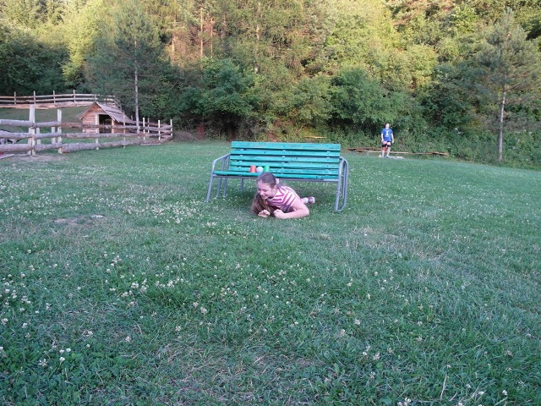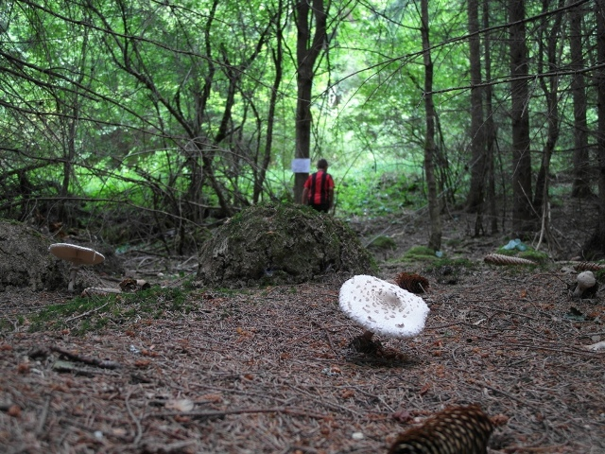

Orientačný beh sa tento rok obišiel bez väčších prekvapení, no viacerí minuli stanoviská a kvôli penalizáciám ostali hlboko v poli porazených. Kvôli veľkým teplotám sme ho museli presúvať až na predposledný deň a to dokonca hrozilo aj jeho úplné zrušenie. Najväčším víťazstvom pre vedúcich je platnosť jednoduchej rovnice „počet štartujúcich účastníkov = počet účastníkov v cieli“. Tento rok sa to opäť podarilo, aj keď sme si užili chvíle napätia. Najprv výrazne skrátila trasu Jessica a keď už všetko vyzeralo na hladký priebeh, rande vo štvorici si dali Oliver s Adelkou, Sisou a Viki. Ani jednému z nich vôbec nevadilo, že žltý krepový papier už dlho nevideli a tak sme sa ich museli vybrať hľadať. Našťastie sa však spamätali a pomaly našli správnu cestu, kde sme im už išli naproti. Víťazom orientačného behu sa stal Adam Cedzo a druhý skončil Dávid Gžib. Obaja sa pritom dostali pod výsledný čas piatich minút. Tesne nad ním skončil bronzový Tomáš Ganz. Všetci traja doplnili kvalitné bežecké výkony výbornou pamäťou a tá ich vyniesla na medailové stupne. Výsledné časy účastníkov boli rôzne, od 4:48 až po 1:20:53.

V známej disciplíne kameň - papier - nožnice sa hralo opäť K.O. systémom a postupne naberali súboje na vážnosti. Hralo sa na dva víťazné sety do 11, pričom rozdiel musel byť 2 body (11:9, 12:10, atď..). Víťazom sa stal Miroslav Macko, ktorý v ostro sledovanom priateľskom finále zdolal 2:0 na sety Martinu Hlavinovú. V zápase o tretie miesto uspel rovnakým výsledkom Jakub Úlehla, keď zdolal Mareka Ganza.

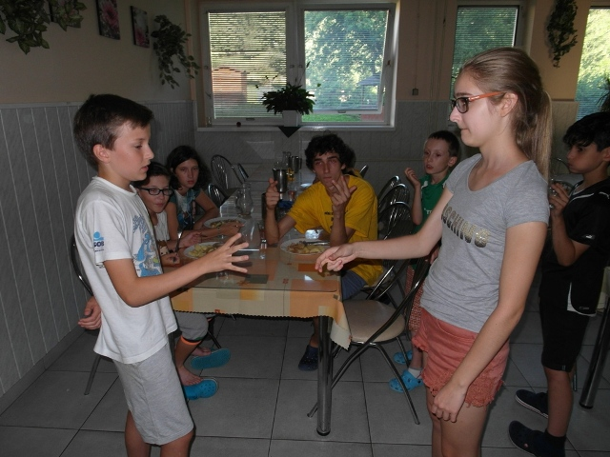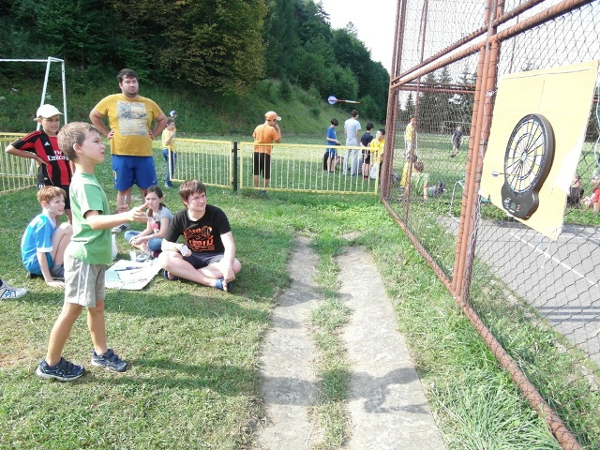

V šípkach účastníci opäť hádzali po družstvách. Následne najlepších dvanásť z nich postúpilo do dvoch semifinálových skupín a ďalej z každej z nich postúpili do finále dvaja najlepší a zo zvyšku dvaja ďalší s najvyšším počtom bodov. Víťazom sa stal Mikuláš Gärtner pred Annamáriou Huttovou a Martinou Tarageľovou. V družstvách boli najúspešnejší Easy Hard pred Kolotočármi a Šachovými hackermi.

Turnaj v pétanqué sa hral systémom dvoch päťčlenných skupín. V jednotlivých zápasoch prišlo niekoľkokrát k neuveriteľným zvratom. Turnaj sa stal nakoniec korisťou Šachových hackerov, ktorí zvládli finále proti Kolotočárom v pomere 6:2. Na treťom mieste sa umiestnilo družstvo Strelci šťastia po jasnej výhre 7:1 nad Šachovými bunkami. O rekordný masaker tohto ročníka sa postarali Kolotočári, keď naložili Požiarnemu poplachu 16:0, no rekord Koníka v pomere 22:0 (z roku 2016) bezpečne odolal.

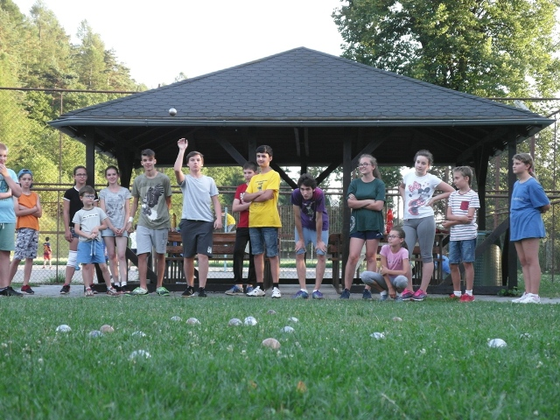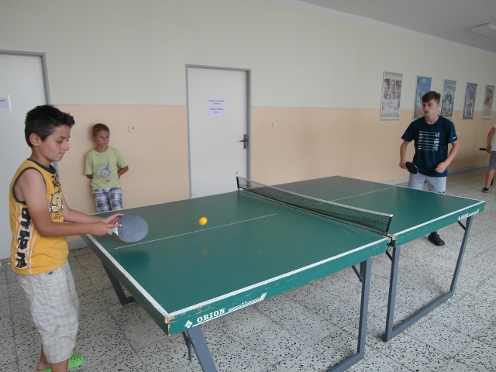

Turnaj v stolnom tenise mal opäť vysokú úroveň, pričom celkovo nám to tento rok vyšlo na 332(!) zápasov. Po bojoch v 27 kvalifikačných skupinách nastúpili do bojov v základných skupinách už aj nasadení hráči. Postup zo základných skupín znamenal skončiť v TOP32, pričom najlepších šestnásť postupovalo do play-off. Minuloročný primát nepotvrdil Miroslav Macko, ktorý vo finále skončil na rakete Jakuba Šošovičku v pomere 1:3. Tretie miesto pre seba vybojoval Martin Šándor, čím odsunul na to štvrté semifinalistu Matúša Valoviča. Perličkou je, že ten na ňom skončil už tretí raz po sebe. Karma?

Futbalový turnaj sme aj tento rok odohrali výlučne na tráve. Pre veľké množstvo účastníkov a najmä veľké vekové rozdiely boli družstvá rozdelené na dve šesťčlenné časti – mladších a starších (resp. slabších a silnejších). Zápas sa tak hral netradične (aj keď na Koníku vlastne tradične) na štvrtiny, keď sa vždy striedali systémom starší - mladší - starší - mladší. Ako tomu bolo v minulosti, starší zväčša betónovali a pred bránu parkovali autobusy á la Chelsea, mladší kombinovali a snažili sa hrať futbal. Po bojoch v dvoch základných skupinách postupovali ich víťazi priamo a družstvá na druhých a tretích miestach odohrali medzi sebou štvrťfinálové zápasy. Následne sa odohrali obe semifinále ako aj zápasy o umiestnenie a teda o 5., 7., resp. 9.miesto. V zápase o tretie miesto zvíťazili v pomere 6:2 Šachové bunky nad družstvom Tyrkysové bambusy a vo finále sa víťazmi stali Kolotočári po výhre 3:2 nad Easy Hard. Najlepším strelcom turnaja sa stal Adam Cedzo, najlepším brankárom Tomáš Starovič a najužitočnejším hráčom Miroslav Macko. Za zmienku isto stojí aj Mikuláš Gärtner, ktorý dostal cenu fair-play, keď sám uznal veľmi tesný gól súperovho družstva.

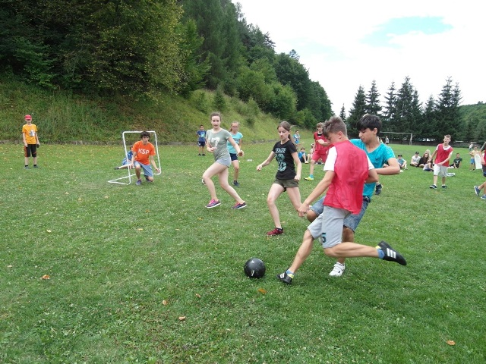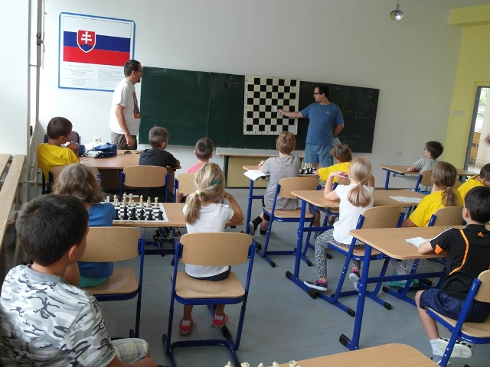

Nakoľko sme však tábor šachový, prebiehali v ňom samozrejme najmä aktivity šachové. Účastníci boli rozdelení do jedenástich tréningových skupín a počas tábora sme sa im venovali pomocou tréningov a prednášok. Tréningové miestnosti sa nachádzali v turnajových miestnostiach ako aj v ďalších učebniach, v kuchynke, v bývalom bare a vybraná skupina trénovala v altánku. Trénersky sa účastníkom venovali Miroslav Bednár, Matej Čertík, Rastislav Diviak, FM V.Jacko, Milan Jarábek, Michal Jozefek, Henrieta Kopnická, Dominik Kula, Peter Macko, Peter Paleček, Ivan Paulička, Tomáš Perička a FM Miroslav Roháček. Prvé dni boli účastníci rozdelení najmä podľa ratingov a veku, nastali aj viaceré presuny tých lepších a ambicióznejších z jednotlivých skupín smerom nahor respektíve iných smerom opačným.

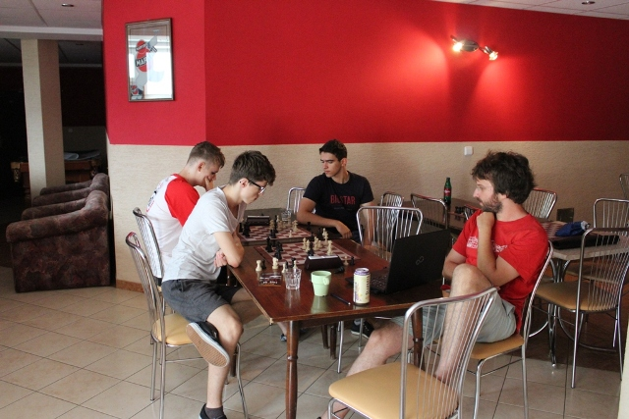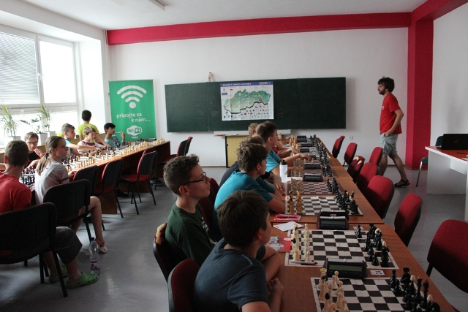

Počas tábora sa konalo aj sústredenie NŠA pod trénerským vedením slovenskej jednotky, veľmajstra Jána Markoša. Pod jeho dohľadom pracovali aktuálny majster Slovenska IM Christopher Repka, toho času čakajúci na schválenie veľmajstrovského titulu a spolu s ním FM Jerguš Pecháč a FM Martin Jablonický. Okrem nich mal „Marki“ na starosti aj kombinované tréningy slovenských mládežníckych reprezentantov chystajúcich sa na medzinárodné podujatia. Jeden z týchto tréningov bol streamovaný vďaka portálu Šachové tréningy a taktiež je voľne k dispozícii.

Bleskový turnaj najlepšie zvládol FM Samir Sahidi, ktorý zvíťazil v prvých ôsmich partiách a v poslednej mu zázračná remíza nakoniec zabezpečila obhajobu minuloročného prvenstva. Na druhom mieste skončil opäť FM Miroslav Macko, ktorý okrem prehry s prvým nestratil už ani jedinú remízu. Tretí skončil Jakub Ferenčák, ktorý predbehol viacerých papierových favoritov a dosiahol veľmi pekný úspech.

Následne postúpila najlepšia desiatka do zápasu proti vedúcim. Tých doplnila uvedená trojica FM Jablonický, FM Pecháč a IM Repka. Jednotlivé partie sa hrali tempom 2 x 3 min. na partiu + 2 sekundy za každý ťah. Zápas sa napokon skončil výhrou vedúcich v pomere 59,5:40,5. Za vedúcich najviac bodovala štvorica IM Christopher Repka 10b/10, FM Jerguš Pecháč 9b/10 a FM Martin Jablonický a Dominik Kula 8b/10. Z účastníkov „im na nervy liezli“ najmä FM Samir Sahidi 8b/10 a FM Miroslav Macko 8b/10.

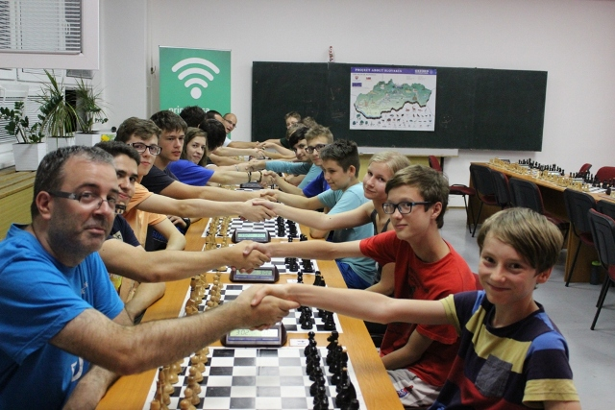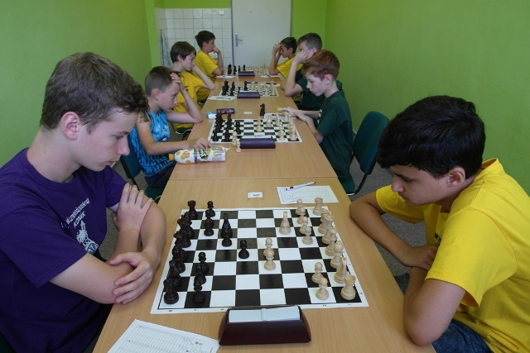

V hlavnom turnaji, ktorý sa hral tempom 1 hodina na partiu s 30-sekundovou bonifikáciou za každý vykonaný ťah, sme ponechali systém bodovania 3 body za výhru, 1 bod za remízu a samozrejme 0 bodov za prehru. Rezultatívnosť partií klesla na 81,2%, pričom na prvých desiatich šachovniciach bola 65,6%. Nakoľko turnaj nejde na zápočet FIDE, je skvelou príležitosťou otestovať si nové otvorenia a vyskúšať si hrať každú partiu naplno. Napriek tomu, že každá remíza bola viac či menej stratou a zväčša sa hralo, našlo sa aj viacero „remíz bez boja“.

Víťazom sa stal suverénne 24-bodový FM Samir Sahidi (KŠN Bratislava), ktorý v turnaji stratil iba tri body za prehru s nakoniec piatym Vladimírom Bochničkom. Na druhom mieste skončil Miroslav Macko (KŠN Bratislava), ktorý nazbieral 20 bodov. Okrem prehry s neskorším víťazom totiž remizoval v posledných dvoch kolách. Tretie miesto pre seba rovnakým bodovým ziskom vybojoval Filip Neumann (ŠK Slávia Orlová). Kategóriu dievčat vyhrala Dominika Tomčíková (TJ Slovan Rajecké Teplice) so ziskom 18 bodov pred Dominikou Ferkovou (BŠK Bardejov) ktorá získala bodov šestnásť. Tretia Simona Koreňová (Liptovská šachová škola) získala bodov pätnásť. Kategóriu do 11 rokov (ročník 2006 a mladší) vyhral ziskom 18 bodov Miroslav Krupa (NŠK Nitra) pred Šimonom Rybkom (ŠK TJLŠ VD Poprad) a Patrikom Orgoňom (ZŠ Veľkomoravská, Trenčín), ktorí mali rovnaký počet bodov ako on. Medailisti celkového poradia a kategórií dievčat a do 11 rokov získali medaile a diplomy a celkový víťaz a najlepšie dievča získali aj poháre. V kategóriách do 9 a 7 rokov boli najlepšie trojice odmenené diplomami. Do 9 rokov zvíťazil 15-bodový Jakub Orgoň (ZŠ Veľkomoravská, Trenčín) pred Martinou Šošovičkovou (SZŠ Nová Dubnica) a Krištofom Višváderom (Interchess ZŠ Borský Mikuláš) keď obaja získali 12 bodov. Do 7 rokov bol najúspešnejší 9-bodový Michal Maroši (CIS Premium) pred Timeou Haásovou (ŠK Rajec) s rovnakým počtom bodov a Silviou Grausovou (neregistrovaná), ktorá získala štyri body. Všetci účastníci si domov odniesli okrem cenných nových šachových skúseností aj vecné ceny.

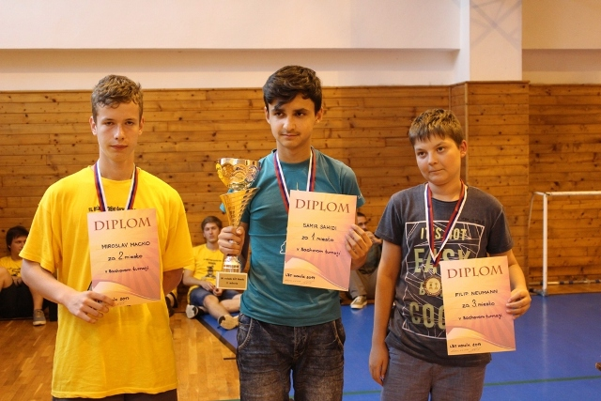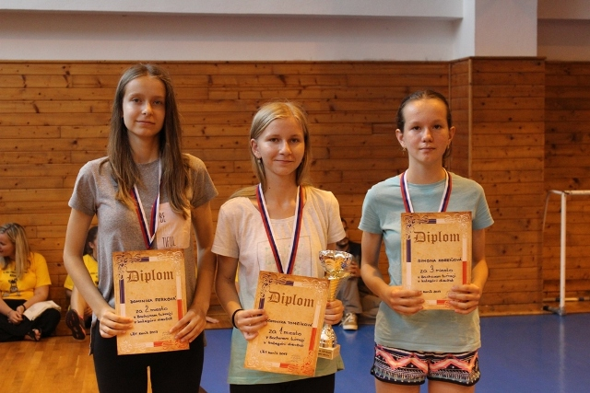

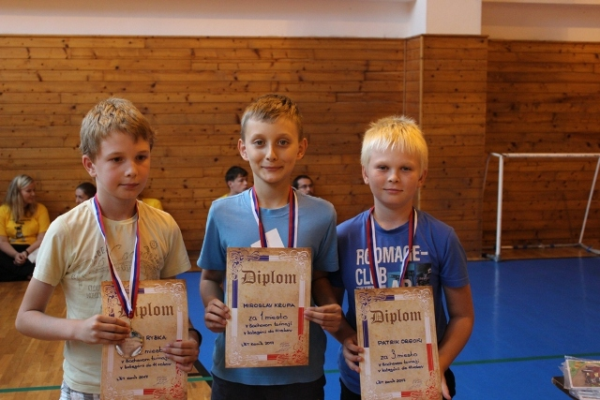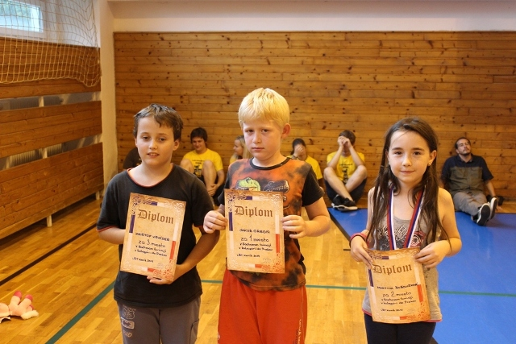

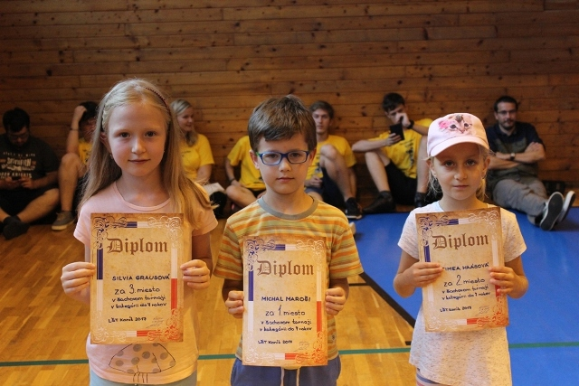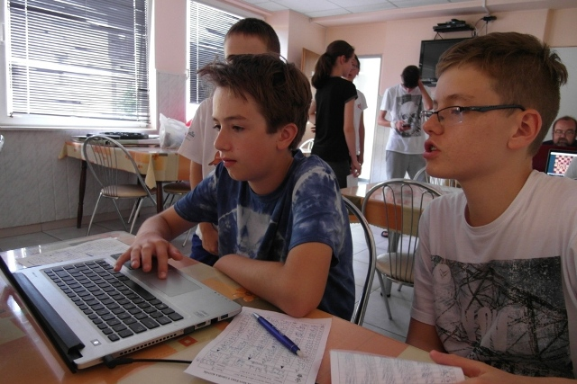

Čo sa týka turnaja, ešte je potrebné spomenúť nahadzovanie partií do Chessbase za účelom vytvorenia databázy partií. Záštitu nad nahadzovaním opäť prevzal Peter Paleček a opäť máme všetky odohrané partie. Niektorí účastníci sa vôbec prvý raz stretli s týmto šachovým softvérom, ale menšie či väčšie úskalia zvládli. Tréneri budú mať teda opäť čo analyzovať...

V riešiteľskej súťaži nenechal nič na náhodu Jakub Šošovička, ktorý získal plný počet bodov (47). Na druhé miesto sa dostal Martin Šándor s 38 bodmi a tretí bol minuloročný víťaz Miroslav Macko.

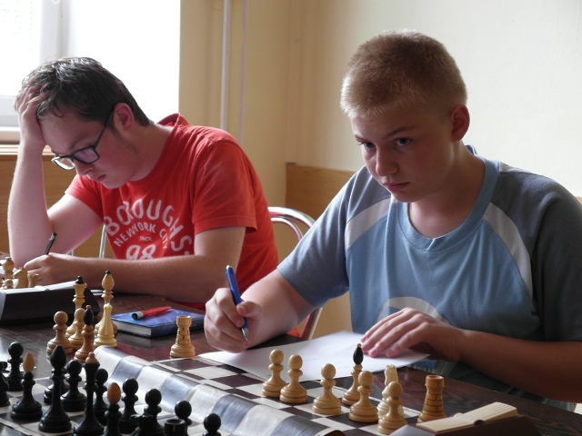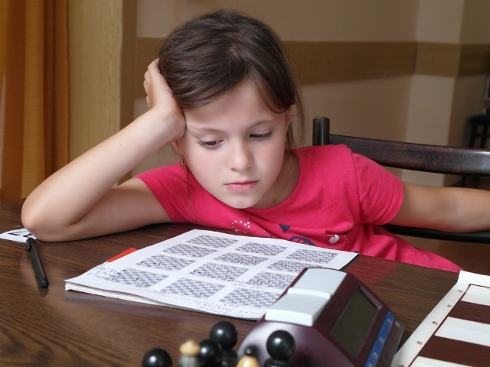

Okrem toho počas tábora bežala aj súťaž v dobrovoľnom riešení diagramov. Do súťaže sa zapojilo celkovo iba 56 zo 118 účastníkov. Slabší riešili najmä jednoťažky, či dvojťažky, tí lepší najmä trojťažky resp. štúdie. Tento rok si viacerí vzali v tejto disciplíne dovolenku a vznikol smutný paradox. Z prvého miesta sa totiž s prehľadom mohla tešiť Annamária Huttová ziskom 125 bodov, ktorá šach z výnimkou Koníka vôbec nehráva. Je síce pravdou, že kým ona sa „bavila“ matmi prvým či druhým ťahom, tí silnejší riešili omnoho náročnejšie veci. Ostatní reprezentanti, medailisti a užšia či širšia slovenská špička sa však aj tak môžu červenať, pretože viacerí neodovzdali ani jediný papier. V lepšom prípade si už vstúpili do svedomia a doma opäť zarezávajú... Druhé miesto pre seba vyriešil Ondrej Vadila ziskom 92,5 bodov a tretí skončil Tomáš Ganz ziskom 83 bodov. Z družstiev boli najúspešnejší riešitelia družstva Easy Hard (349,5 bodu) pred Strelcami šťastia (203,5 bodu) a Kolotočármi 136,5 bodu).

Okrem týchto súťaží sme do celkového bodovania zaradili aj tímovú súťaž, ktorá pozostávala z 15 disciplín. Do nich sa mohli účastníci zaradiť sami, pričom každý z družstva musel byť minimálne v dvoch z nich a maximálne v troch. Čo všetko sa započítavalo? Americký žolík (Annamária Huttová – získala hetrik), Človeče nehnevaj sa! (Ema Čermáková), Frisbee (Easy Hard – Tomáš Ganz, Annamária Huttová, Tomáš Starovič), Krycie mená (Tyrkysové bambusy – Vladimír Bochnička, Dominika Tomčíková, Adama Vozár), Maľované krížovky (víťazstvo si rozdelilo až päť družstiev), Maľovanie (Šachové bunky – Karolína Cabadajová a Timea Haásová), Námorná bitka (Miroslav Krupa), Pexeso (opäť Marek Tobias Janík), Streetbal (družstvo Kolotočári – Martin Popovič, Daniel Švrček, Matúš Valovič), Strelené kačice (Dávid Gžib), Sudoku (prvé miesto delilo opäť až päť družstiev), Tajomstvo podzemia (Lietajúce prasatá – Martina Hlavinová a Simona Koreňová) Vedomostný test o šachu (Požiarny poplach – Daniel Chlpek, Emma Miklášová, Martin Šándor), Vybíjaná (družstvo Kolotočári – Michal Krajčírik, Patrik Orgoň, Šimon Rybka) a Žonglovanie (Tibor Mátis).

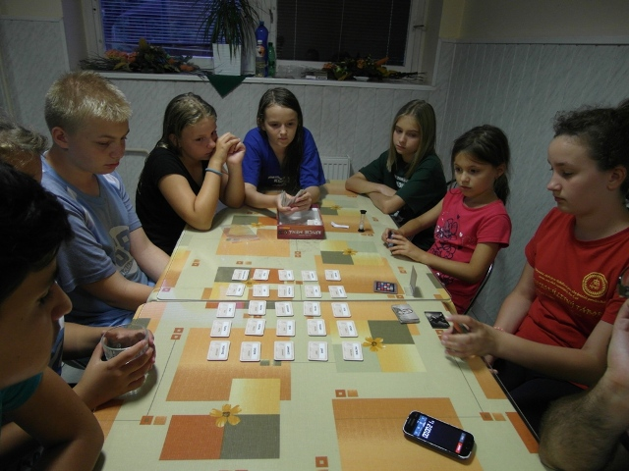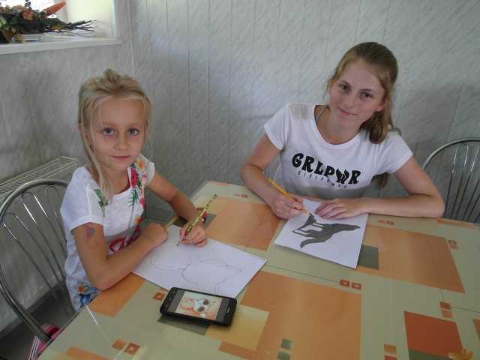

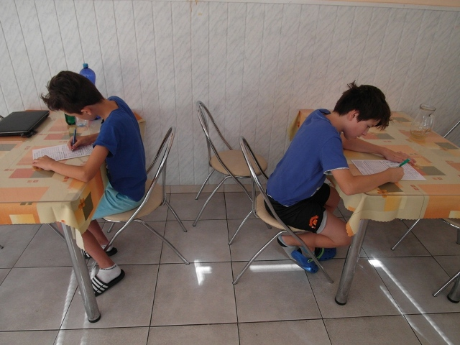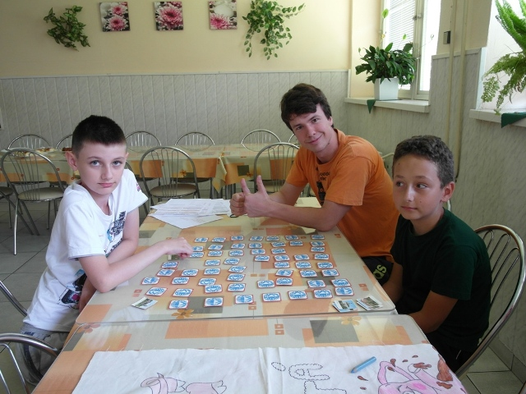

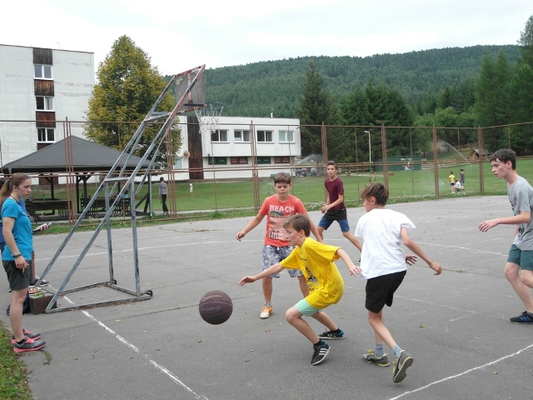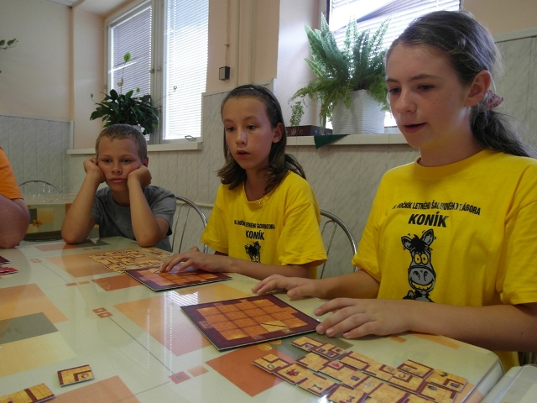

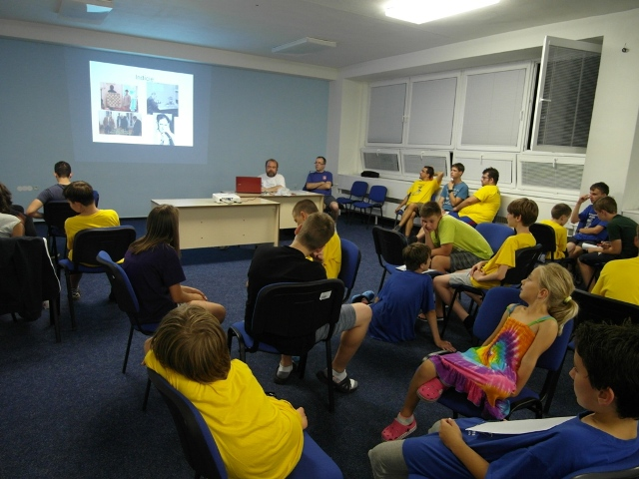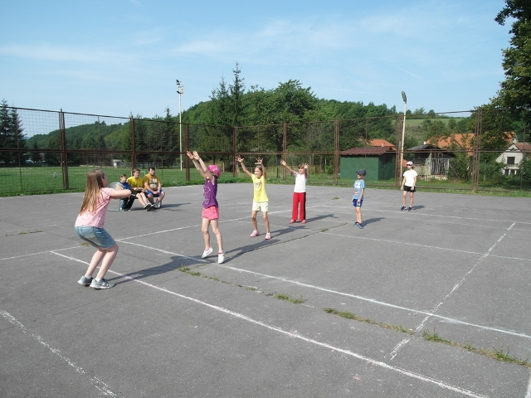

Poradie súťaže družstiev napokon dopadlo nasledovne: Na prvom mieste v súťaži družstiev sa ocitli Kolotočári v zložení Matúš Valovič, Martin Popovič, Jakub Lukáč, Šimon Rybka, Matej Elbek Musaev, Daniel Švrček, Ema Walterová, Patrik Orgoň, Michal Krajčírik, Maroš Adamec, Jaroslav Čertík a Juraj Dúbravka. Vďaka zisku 680,00 bodov sa mohli tešiť zlatým medailám. Spolu s nimi sa mohla zo zlata tešiť vedúca Henrieta Kopnická. Druhé miesto obsadilo a strieborné medaile si domov odnieslo družstvo Easy Hard v zložení Tomáš Ganz, Samir Sahidi, Martina Tarageľová, Tomáš Starovič, Tomáš Kossuth, Karolína Harajová, Annamária Huttová, Martina Krahulcová, Karol Paluska, Nina Čirská, Matej Krajčírik a Michal Maroši. Získali 660,00 bodov a na medailu tak pri svojej druhej účasti siahla vedúca Ľubica Čelústková na druhé striebro. Do poslednej započítanej disciplíny (stolného tenisu) dokonca viedli. V tej sa im však vôbec nedarilo a to ich nakoniec stálo prvenstvo. Na treťom mieste skončilo družstvo Tyrkysové bambusy v zložení Martin Solčan, Vladimír Bochnička, Dominika Tomčíková, Marek Zumrík, Marek Tobias Janík, Mikuláš Gärtner, Matúš Mindek, Daniel Compel, Boris Trnka, Adam Vozár a Martina Šošovičková s celkovým ziskom 602,50 bodu. Z bronzovej medaily sa tak mohol tešiť aj vedúci Miroslav Bednár.

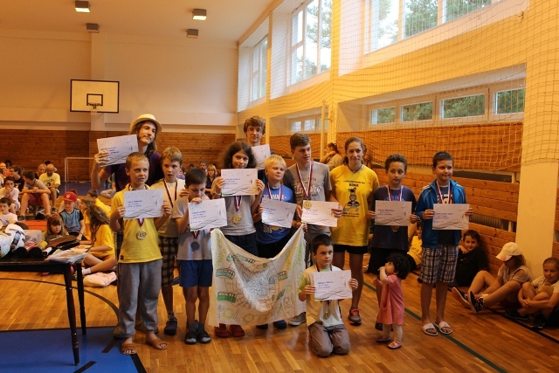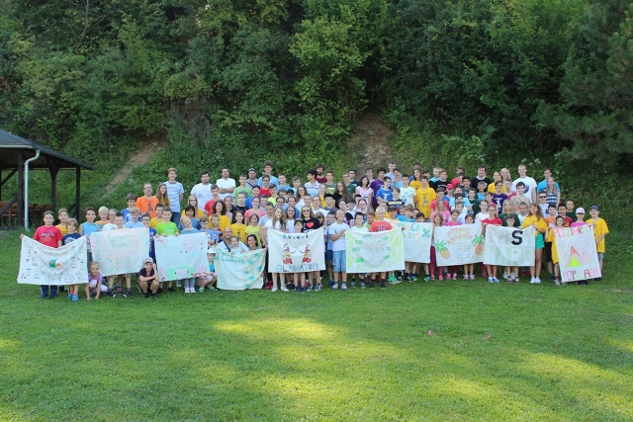

Z pohľadu historických štatistík sa na čele opäť prepisovali rekordy, keď sa Vladimír Bochnička ziskom bronzu posunul už na piate miesto medzi najúspešnejších účastníkov súťaží družstiev. Zisk zlata Matúšom Valovičom a striebro Tomáša Staroviča ich zaradilo plece pri pleci na delené šieste miesto. Do dvadsiatky sa dostal ešte aktuálne pätnásty Samir Sahidi a sedemnásty Tomáš Ganz. Keď už sme pri histórii, dodajme, že za všetky ročníky sme mali celkovo 971 účastí o čo sa postaralo 375 rôznych účastníkov súťažiacich v 135 rôznych družstvách.

V rámci záverečného vyhlasovania výsledkov ostáva spomenúť dva diplomy, ktoré dostali Jessica Gregušová a Matúš Sobinovský ako najmladší účastníci turnaja. Ku špeciálnemu diplomu sa dostala aj Silvia Grausová za pomoc pri organizovaní tábora, keď dobrovoľne upratovala trávnik pod oknami.

Z programu tohto ročníka mi ostáva spomenúť už iba nočnú hru, ktorú sme zvládli absolvovať z vyššie uvedených príčin až na druhý pokus. Motiváciou do budúceho roku pre viacerých by mohlo byť drobné naštudovanie histórie majstrov sveta ako aj top hráčov súčasnosti. Iba šesť skupín z desiatich totiž prežilo úvodný filter a päť z nich správne odpovedalo aj na prvom stanovisku. Jedna skupina sa zamotala v čítaní mapy a na druhé stanovisko s prehľadom nedorazila. Zvyšné štyri skupiny zvládli prejsť aj tretie stanovisko a pomocou štvrtej mapy nájsť poklad, ktorým bola veľká krabica cukríkov. Svietiace náramky ktoré dostal každý účastník pred odchodom do lesa splnili cieľ, keďže sme sa naspäť úspešne vrátili všetci

Veľký záujem vzbudil aj posledný gitarový večer, kedy Maťa Čertíka doplnila ďalšia dvojica gitaristov Michal Bednár a Martin Fajnor a tak sme v rámci betónového mini amfiteátra nad futbalovým ihriskom usporiadali koncert. Večierka sa síce výrazne predĺžila, no vo veľkom sa spievalo a atmosféra stála určite za to.

Čo si želať na záver? Budúci ročník ostávame opäť v priestoroch GO Kľačno. Predbežne je termín dohodnutý na 27.7.-5.8.2018 a je už zarezervovaný. Vydanie táborových propozícií bude najneskôr v januári. Isto budú opäť nejaké obmedzenia čo sa týka možného prihlasovania sa účastníkov. Samozrejme budú aj možné vekové výnimky, len sa budú hodnotiť individuálne, s dôrazom na správanie počas predchádzajúcich ročníkov, vrátane toho posledného. Garantovanie účasti bude opäť vyžadovať zaslanie všetkých vecí ktoré budú uvedené v propozíciách. Na ústne prihlásenia, resp. na nekompletné prihlášky sa nebude brať žiadny ohľad. Realizácia bude systémom “Kto skôr príde...“ Opätovne budú podmienky pre akceptovanie účasti dieťaťa na tábore také, že už teraz je viac či menej jasné, že niektorí nimi asi jednoducho neprejdú. Bude to však pre dobro všetkých ostatných. Oficiálna prihláška bude platiť opäť až po oficiálnom potvrdení účastníka vedúcimi. Predpokladám, že prihlasovanie bude možné realizovať už začiatkom budúceho kalendárneho roku.

Chceme sa určite neustále zlepšovať a preto si isto aj na budúci rok nejaké novinky opäť pripravíme. Už aj teraz máme niekoľko vecí, ktoré veríme že zefektívnia fungovanie počas tábora.

Na záver by som sa chcel ešte raz veľmi pekne poďakovať všetkým osobám, ktoré mi tento ročník (resp. minulé ročníky) pomohli zorganizovať a bez ktorých by to jednoducho nefungovalo. Toto podujatie je dlhodobo postavené na nezištnej pomoci, spolupráci, korektných ľudských vzťahoch, množstve zábavy, dobrej nálady a pozitívnej energie. Šesť dní dovolenky, po ktorých by ste si mali vziať ďalšiu na rekonvalescenciu, je už našim dlhoročným údelom. No vďaka množstvu vašich pozitívnych reakcií máme pred sebou každoročne veľký záväzok túto akciu zopakovať. A tak sa isto stretneme s viacerými z vás aj budúci rok, počas 17.ročníka nášho Koníka!

za všetkých vedúcich
Miroslav Roháček

